PAQUETE
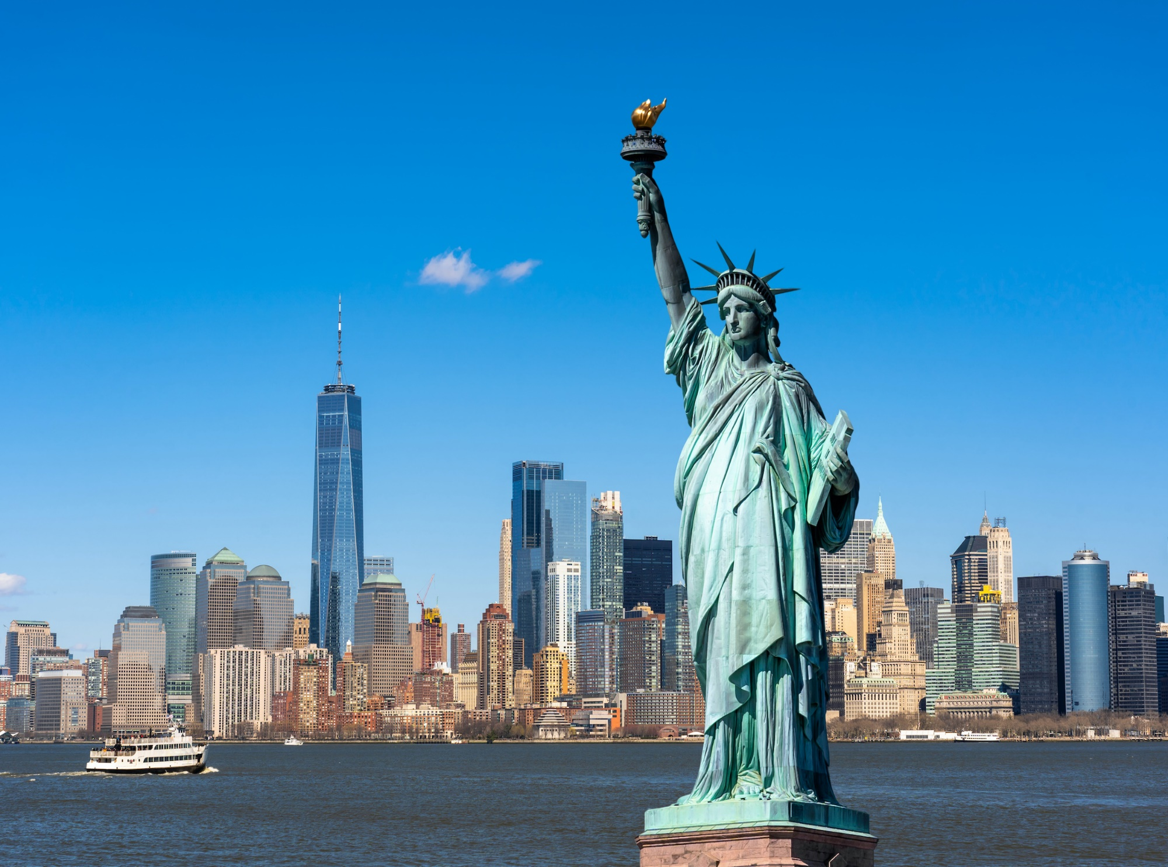

ESTADOS UNIDOS
ESTADOS UNIDOS
WASHINGTON
4D/3N
CIRCUITO DE LA PLATA
El Precio Incluye:
- Traslado Aeropuerto JFK o LGA / Hotel / Aeropuerto JFK o LGA.
- 3 Desayunos Americanos
- 3 noches de alojamiento en Washington
- Traslados de llegada y salida en español.
- Tour de la ciudad en español.
- TARJETA DE ASISTENCIA CON SUPLEMENTO PARA MAYORES DE 75 AÑOS
- Fee bancario
El Precio No Incluye
- Desayunos, Almuerzos y cenas no mencionados.
- Bebidas en las comidas mencionadas en el programa.
- Tiquetes Aéreos BOG / JFK O LGA / BOG.
- Impuestos sobre tiquetes aéreos “Q” + IVA + FEE
- Gastos no especificados como servicio de lavandería, llamadas, etc.
- Propinas

TARIFAS 2026
PRECIOS POR PERSONA EN DOLARES
CIUDADES | HOTELES O SIMILARES
Washington | Melrose Georgetown Hotel

SGL | DBL | TWN | TPL | CUAD | CHD | FECHA SALIDA
1319 | 699 | 699 | 559 | 489 | 289 | ABR 24 , 2026
 |  |  |  |  |  | MAY 01, 2026
 |  |  |  |  |  | MAY 15, 2026
 |  |  |  |  |  | JUL 24, 2026
 |  |  |  |  |  | MAY 29, 2026
 |  |  |  |  |  | JUN 12, 2026
 |  |  |  |  |  | JUN 19 , 2026
 |  |  |  |  |  | JUL 10, 2026
 |  |  |  |  |  | JUL 17, 2026
 |  |  |  |  |  | JUL 24, 2026
 |  |  |  |  |  | JUN 31, 2026
 |  |  |  |  |  | AGO 07, 2026
 |  |  |  |  |  | AGO 14, 2026
 |  |  |  |  |  | SEP 11, 2026
 |  |  |  |  |  | SEP 18, 2026
 |  |  |  |  |  | SEP 25, 2026
 |  |  |  |  |  | OCT 02, 2026
 |  |  |  |  |  | OCT 09, 2026
 |  |  |  |  |  | OCT 16, 2026
 |  |  |  |  |  | NOV 06, 2026
 |  |  |  |  |  | DEC 30, 2026

Vigencia al 20 de diciembre 2026, tarifas no aplicas para festividades
*Tarifas sujetas a Cambio sin previo aviso hasta el momento de reserva*

ITINERARIO
Día 1. WASHINGTON

Bienvenido a Washington! Traslado del aeropuerto DCA o estación de tren al hotel. Tiempo libre para explorar la ciudad. El registro de entrada al hotel se realiza a las 15:00hrs. Alojamiento.
Día 2. WASHINGTON

Desayuno Americano. En esta excursión, que le da una orientación general de Washington, DC, tiene algunas paradas para fotografías en los siguientes sitios: Casa Blanca, Capitolio, Corte Suprema, Biblioteca del Congreso, Lincoln Memorial, Vietnam Memorial, Korea Memorial, Cementerio de Arlington y la Tumba de J.F. Kennedy. El recorrido irá a los principales lugares de interés de la capital: Av. Pennsylvania, Triangulo Federal, Old Post Office, FBI, Archivo Nacional, Thomas Jefferson Memorial, George Washington Memorial, cruzaremos el rio Potomac al Estado de Virginia, el Pentágono, Orientación por la zona de Museos de la Fundación Smithsoniana y Museo de Aire y Espacio. Alojamiento.
DÍA 3. WASHINGTON

Desayuno Americano. Día libre. Alojamiento

Dia 4. WASHINGTON

Desayuno Americano. Traslado del hotel al aeropuerto DCA o estación de tren . El registro de salida en el hotel se realiza a las 12:00hrs. Fin de los servicios.

FIN DE NUESTROS SERVICIOS

NOTAS IMPORTANTES:
- Habitación DBL es con una cama matrimonial; habitación TWIN es con dos camas dobles para dos pasajeros.
- Dos adultos más 1 o 2 CHD aplicará la acomodación TWIN+CHD(2)
- Vuelos programados a llegar entre las horas 22:00 a 06:00 aumentar $13 NETO por persona. Traslados de salidas programados entre las horas 22:00 a 06:00 aumentar $13 NETO por persona.
- Traslados para EWR aumentar p/pax $13 en DBL, $13 en TWN, $11 en TPL, $8 en CUAD, $25 en SGL y $10 en CHD NETO por vía.
- Maximo tiempo de espera para vuelos internacionales programados a llegar son dos horas y en vuelos domesticos son 1 hora y 25 minutos.

INFORMACION IMPORTANTE:
El tiempo máximo en que pueden cancelar sin penalidades es de 21 días previo a la llegada de los pasajeros.
A los 20 días previos, el pago deberá ser recibido en su totalidad.
Si se cancela entre los 20 y los 8 días antes de su llegada, se cobrará el 50% del total neto de la factura/confirmación.
Si se cancela entre los 07 y 0 días antes de su llegada, se cobrará el 100% del total neto de la factura/confirmación.

